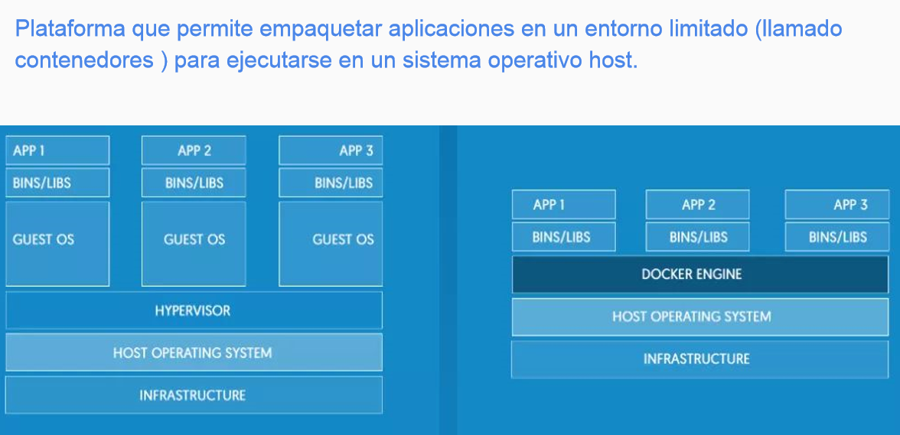

Aquí es donde se instala core de docker y a partir de este vamos a correr contenedores los cuales van a tener el programa principal y donde se van a desplegar nuestros aplicativos

A diferencia de una maquina virtual en donde se instala el kernel, driver y todo lo que tiene que tener un sistema operativo para funcionar, aquí es donde hay una maquina montada sobre otra maquina.

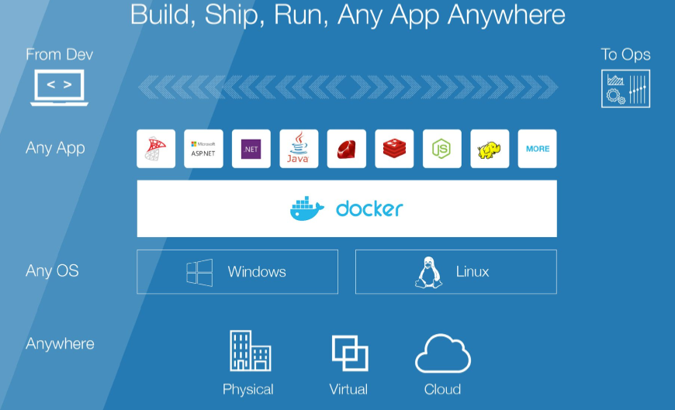

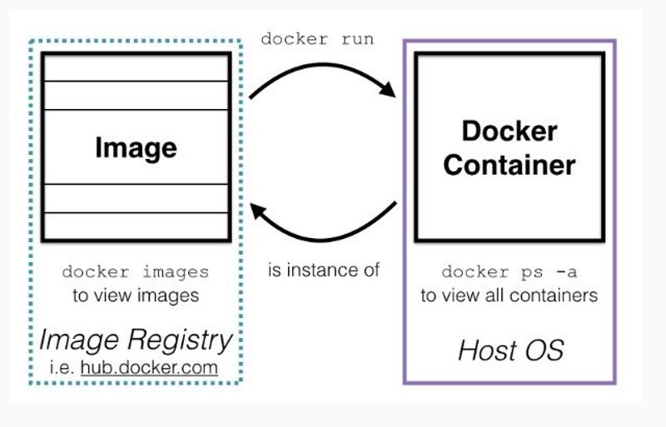

FROM java:8

ENV DOCKERIZE_VERSION v0.6.1

RUN wget https://github.com/jwilder/dockerize/releases/download/$DOCKERIZE_VERSION/dockerize-alpine-linux-amd64-$DOCKERIZE_VERSION.tar.gz \

&& tar -C /usr/local/bin -xzvf dockerize-alpine-linux-amd64-$DOCKERIZE_VERSION.tar.gz \

&& rm dockerize-alpine-linux-amd64-$DOCKERIZE_VERSION.tar.gz

ADD /target/springboot*.jar springboot-rest.jar

ENTRYPOINT ["java","-jar","springboot-rest.jar"]

EXPOSE 8080

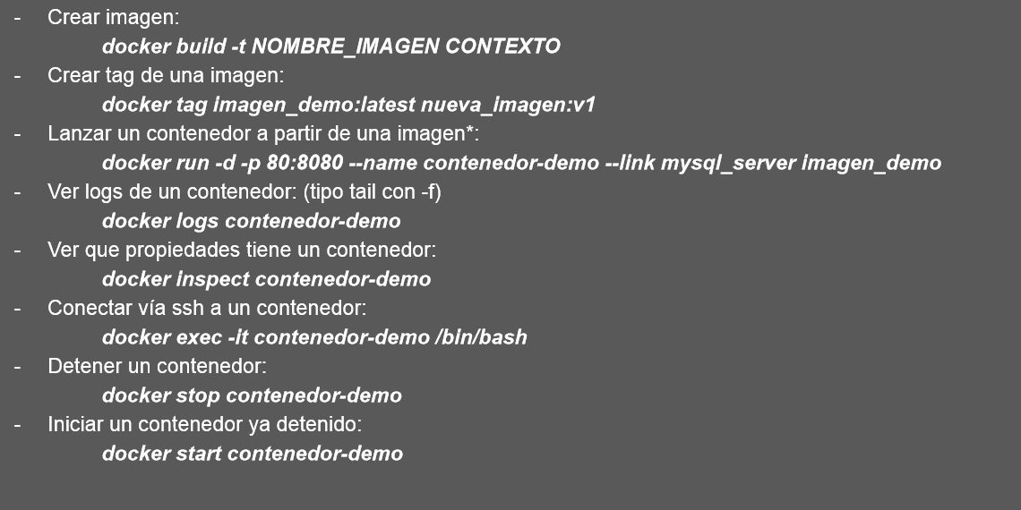

Docker rm –f para eliminar contenedores

Docker rmi –f para eliminar imágenes

docker run -d -p 3310:3306 --name mysql_server \ -e MYSQL_ALLOW_EMPTY_PASSWORD=yes \ -e MYSQL_ROOT_PASSWORD=toor -e MYSQL_DATABASE=demobd \ -e MYSQL_ROOT_HOST=% \ mysql:latest --default-authentication-plugin=mysql_native_password

aquí vamos a mandar variables de entorno a este contenedor como

MYSQL_ALLOW_EMPTY_PASSWORD=yes

Con –e

<https://docs.aws.amazon.com/es_es/AmazonECS/latest/developerguide/docker-basics.html>

**(Opcional) Envío de la imagen a Amazon EC2 Container Registry.**

Amazon ECR es un servicio administrado de registro de Docker de AWS. Los clientes puedes usar la CLI de Docker que ya conocen para insertar, extraer y administrar imágenes. Para obtener información detallada sobre el producto Amazon ECR, casos prácticos destacados de clientes y preguntas frecuentes, consulte las [páginas de detalles del producto Amazon EC2 Container Registry](http://aws.amazon.com/ecr).

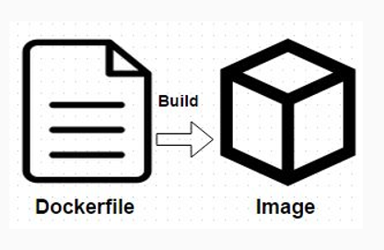

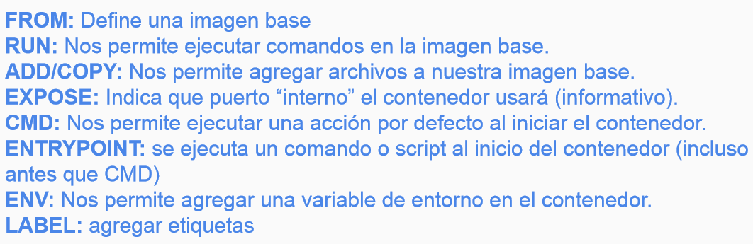

cd /PATH/basedatos

docker build -t imagenapp .

docker images

docker run -d -p 3310:3306 --name miapp imagenapp:latest

docker exec -ti miapp bash / sh